Завтрак  Абрикосы  Каша пшенная молочная  Кофейный напиток с молоком  Бутерброд с сыром  Сок  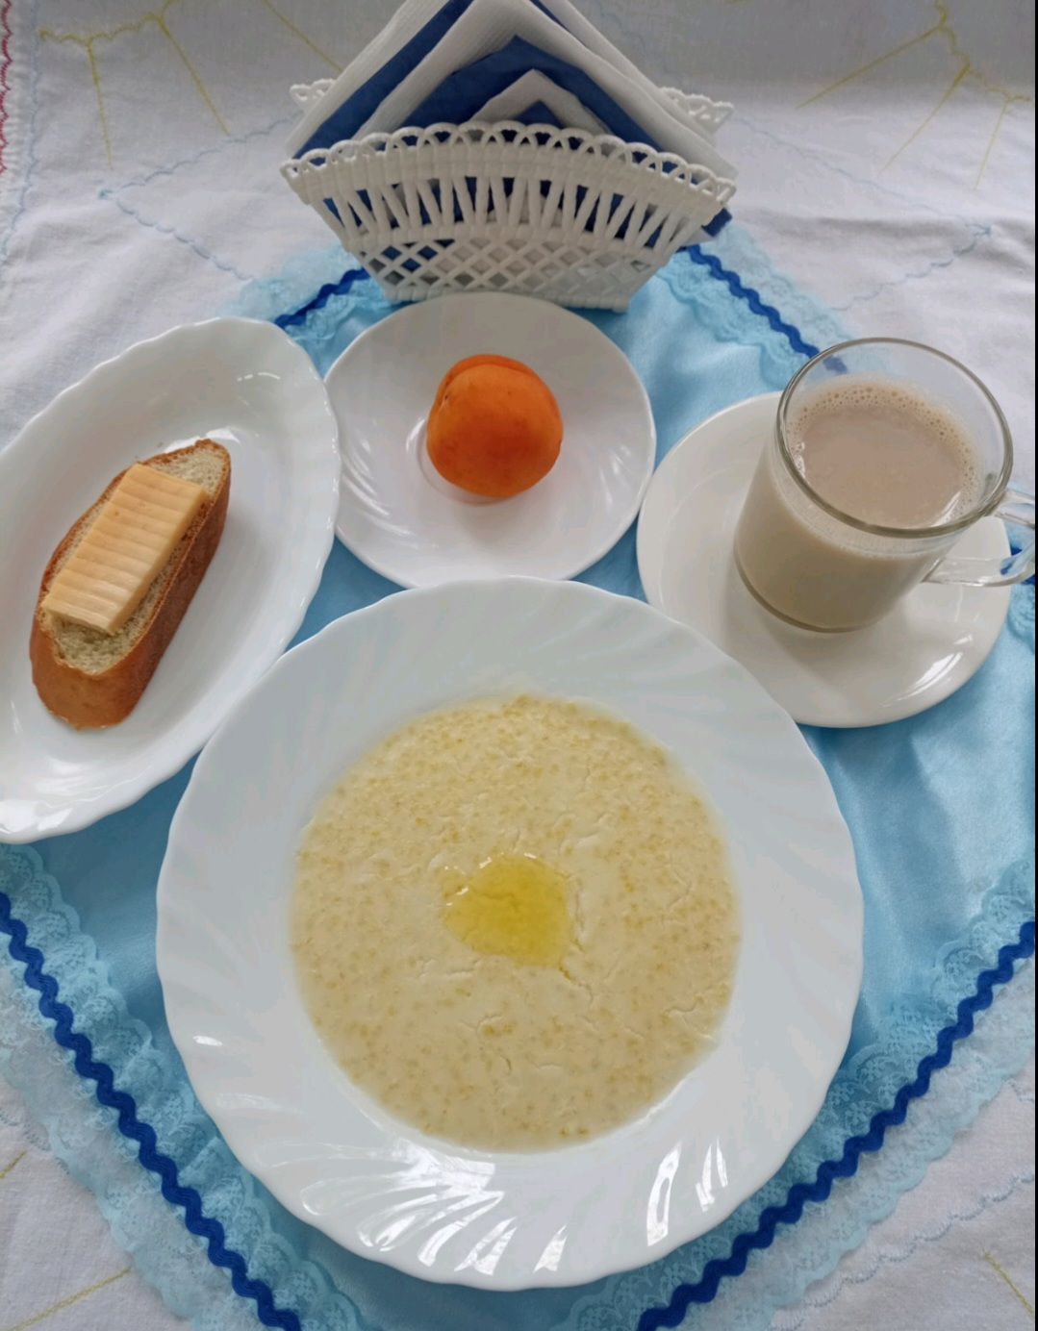 | Обед  Икра свекольная  Щи с фасолью  Азу с чесноком и картофелем  Компот из свежих фруктов  Хлеб столичный  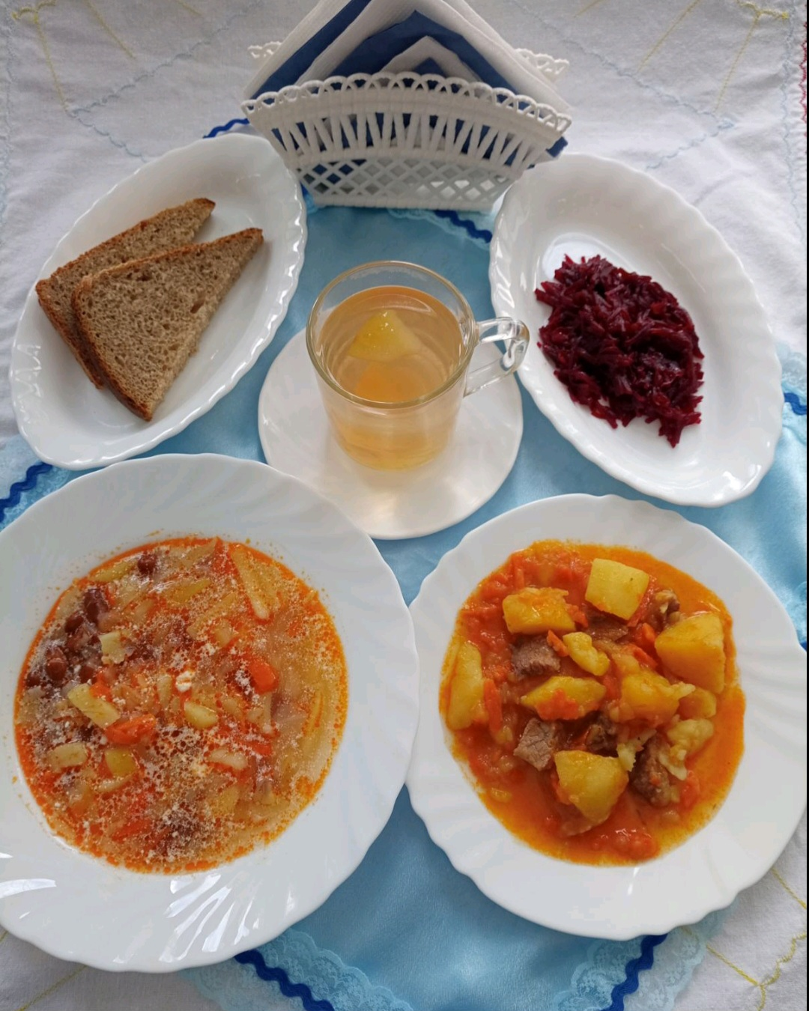
Полдник  Кефир  Крендель в сахаре  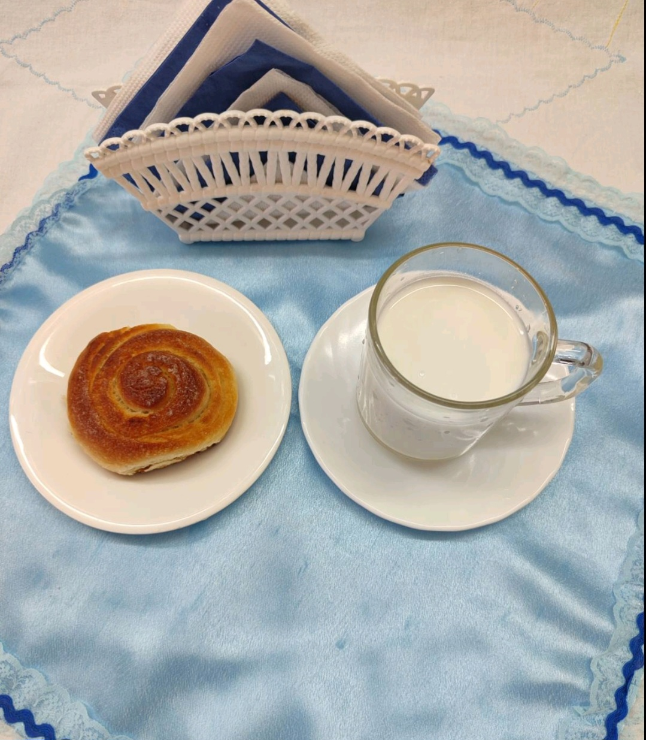 | Ужин  Салат из яблок, апельсин и бананов с сахаром  Пудинг творожный  Подлив киселевый  Чай полусладкий  Хлеб прибрежный  